110年高雄市運動會暨全國運動會游泳選手代表隊選拔賽

因應防範「嚴重特殊傳染性肺炎」防疫計畫

1. 活動基本資訊
2. 活動名稱: 110年高雄市運動會暨全國運動會游泳選手代表隊選拔賽
3. 活動地點:高雄市立國際游泳池
4. 活動日期:110年8月21日至23日
5. 活動內容:游泳競賽
6. 活動人數:選手總報名人數3,00~400人
7. 活動對象:游泳選手
8. 防護措施
9. 依據衛福部於110年7月29日以衛授疾字第1100200687號公告修正「嚴重特殊傳染性肺炎(covid-19)」第二級疫情警戒標準及防疫措施裁罰規定」。
10. 適用範圍:與會所有人員(包含領隊、教練、管理、裁判、選手、志工及相關工作人員)。
11. 防護措施及計畫如下:
12. 此次賽會所有人員如有:居家隔離、居家檢疫、自主健康管理、呼吸道症狀或腹瀉等者均不得參加。
13. 賽會期間所有進出場館人員,除消毒、測量體溫外，須全面備戴口罩,並配合相關防疫措施,沒戴口罩者,謝絕進入場館;活動現場安排人員走動式防疫宣導，確認參加人員配合防疫事項。
14. 比賽期間08/21~23早上06:30開放進場，一律從泳池大門口進出，進入場館請配合量體溫、手部酒精消毒及戴口罩,如有發燒(耳溫≧38℃；額溫≧37.5℃)，則一律謝絕進入場館,並請就醫，量測體溫通過，一律於手背蓋章辨識，印章逐日更換。
15. 比賽期間健康管理如下:
    1. 裁判、工作人員：應於賽前繳交健康申明書(如附件1)，並以工作組別逐日繳交自主健康管理表(體溫監控表如附件2)
    2. 單位報名選手：進場一律由教練統一帶隊進場，並同時繳交健康申明書及自主健康管理表。
    3. 個別報名選手：應於入場時，採實聯制登記(如附件3)，並繳交健康申明書。
16. 選手及裁判在場館內請配合戴口罩，選手於上場比賽時才可暫時將口罩拿下，賽後請立即戴上口罩。
17. 違反規定者，若經勸導後仍未配合佩帶口罩者或違反禁止飲食者，現場採證舉報(人別資料、違規照片/影片等)，資料事後提報衛生單位進行裁罰。
18. 出入口處張貼防疫海報/看板及相關公告。
19. 本次比賽不開放觀眾進場，全館區域禁止飲食(補充水分除外)。
20. 參賽隊職員資料皆由網路系統報名,所有名單及相關資料主辦單位皆有明確掌控。
21. 主辦單位於比賽期間皆有幫選手辦理保險相關事宜及嚴格執行相關健康自主管理。
22. 若有特殊疫情變化經中央疫情指揮中心或高雄市政府宣布集會活動停止或延期，由大會另行公告。
23. 相關防疫規定將公告本會網站及簡訊通知各單位領隊教練。

參、人數分流管理：

1. 各歲級未檢錄時，留置於看台上等候，並保持社交距離，由大會廣播後，才至檢錄處檢錄比賽，以維持競賽泳池內最多50人數容量。
2. 若當天已完賽選手，也會宣導盡快離開泳池，勿在比賽場內逗留。
3. 看台區域採梅花座並張貼標語，以100人為限（兩邊合計）。

肆、防疫人力配置

1. 場地管理：王秉豐(電話：0911740427)
2. 管制組：組員林冠凱(電話：0939093235)

組員王慶頡(電話：0929810300)

組員陳俞儒(電話：0916373286)

1. 宣導組：組員彭怡琇(電話：0930700100)

組員陳俞臻(電話：0928105945)

伍、

比賽位置配置圖：（所有與會人員須保持室內1.5公尺社交距離）!!!

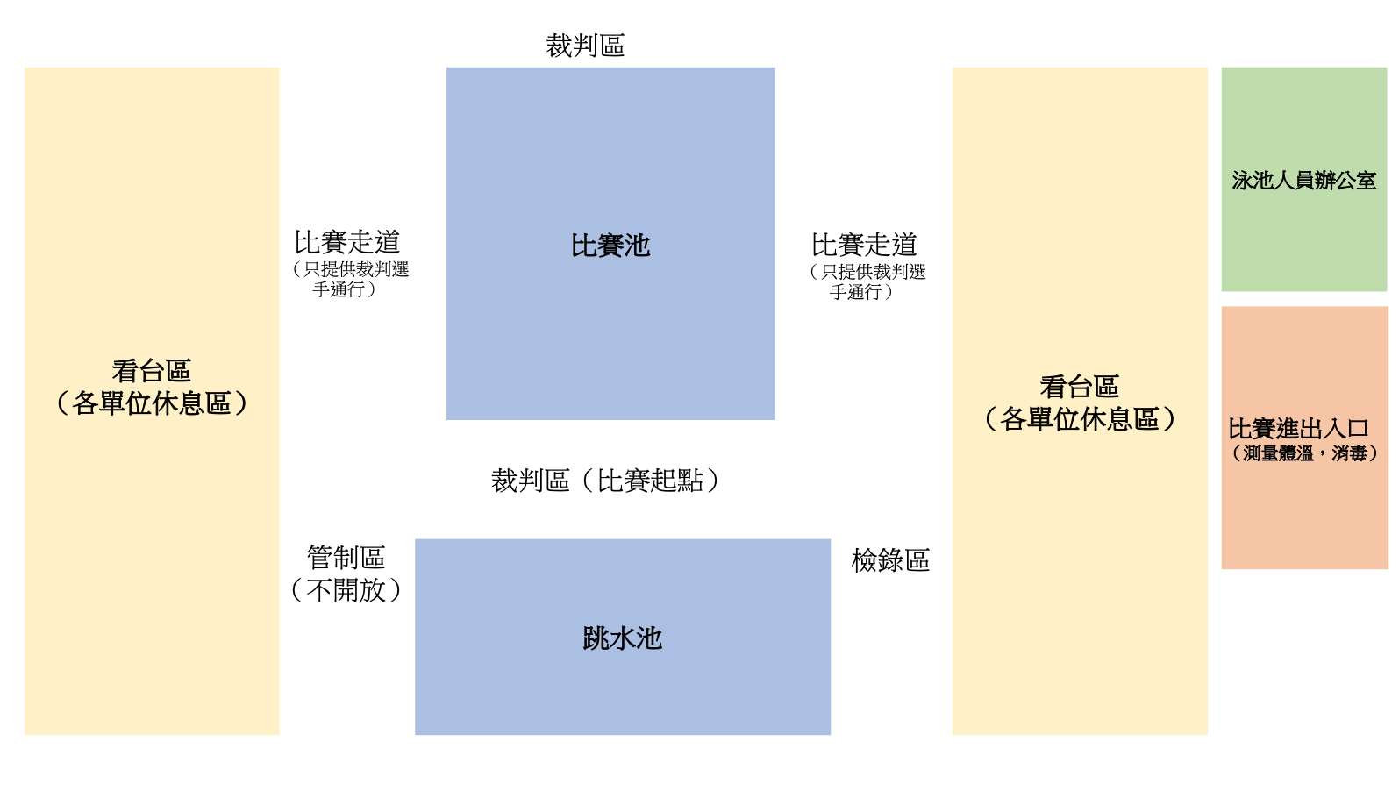

附件1

110年高雄市運動會暨全國運動會游泳選手代表隊選拔賽

自主健康聲明書

鑒於嚴重特殊傳染性肺炎（COVID-19）疫情影響，參酌疾病管制署之防疫建議，並基於保護全體與賽者的身體生命安全，參與本次賽會的人員均須配合填寫健康聲明書。透過健康聲明書所蒐集、處理及利用之個人資料類別包含您的識別類個人資料(姓名)、聯絡電話、聯絡地址、社會活動及其他為防疫所需之個人資料，除上述之防疫目的（下稱「蒐集目的」）外不另作其他用途。

■ 您的個人資料，僅供主辦單位內部使用，於蒐集目的之必要合理範圍內加以利用至蒐集目的消失為止。

■ 依據個人資料保護法第 3 條規定，您可向主辦單位請求查詢或閱覽、製給複製本、補充或更正、停止蒐集/處理/利用或刪除您的個人資料。.

■ 任何人若拒絕健康聲明書填寫者，將無法參與本次賽會。如您於蒐集目的消失前要求本所停止蒐集/處理/利用或刪除您的個人資料，亦同。

■ 如您填寫並送交健康聲明書者，視為同意本單蒐集、處理及利用個人資料告知事項。

一、基本資料

1. 姓名： ____________________

2. 身分： 🞎選手 🞎教練或隊職員 🞎裁判或大會工作人員 🞎其他： ________

3. 聯絡電話：____________________________________________

4. 聯絡地址：____________________________________________

5. 參賽(或工作)日期：____________________________________________

二、近期是否有以下症狀(如有下述症狀之一，請提醒配戴口罩)：

□發燒(≧38℃) □咳嗽 □流鼻水 □鼻塞 □喉嚨痛 □肌肉痠痛 □頭痛

三、過去21天是否曾出國至其他境外地區？

□ 是 □ 否 。若勾選「是」，其國家為 。

四、本人參與說明會前已確認未符合下列任一情況

1. 為嚴重特殊傳染性肺炎之疑似感染或確診個案。

2. 本人或本人之家庭成員(或密切接觸者)，過去兩星期內曾接觸嚴重特殊傳染性肺炎之疑似感染或確診個案者。

3. 目前正配合嚴重特殊傳染性肺炎居家隔離、居家檢疫或自主健康管理。

4. 已出現與嚴重特殊傳染性肺炎相關的症狀。

五、最近一個月是否有無以下群聚史? □ 是 □ 否

若勾選「是」請回答以下

□ 同住家人正在：□居家隔離 □居家檢疫 □自主健康管理: (到期日: 月/ 日)

□家人也有發燒或呼吸道症狀□朋友也有發燒或呼吸道症狀□同事也有發燒或呼吸道症狀

六、本人確認以上聲明均為屬實，並同意承擔因提供不實資訊而導致的相關法律責任。

簽名：_____________________ 日期：____________

110年高雄市運動會暨全國運動會游泳選手代表隊選拔賽

附件2

參賽人員體溫監控表

參賽單位： 測量日期:110年8月 日

|  |  |  |  |  |  |  |  |
| --- | --- | --- | --- | --- | --- | --- | --- |
| 編號 | 選 手 姓 名 | 體溫 | 備註 | 編號 | 選 手 姓 名 | 體溫 | 備註 |
| 1 |  |  |  | 24 |  |  |  |
| 2 |  |  |  | 25 |  |  |  |
| 3 |  |  |  | 26 |  |  |  |
| 4 |  |  |  | 27 |  |  |  |
| 5 |  |  |  | 28 |  |  |  |
| 6 |  |  |  | 29 |  |  |  |
| 7 |  |  |  | 30 |  |  |  |
| 8 |  |  |  | 31 |  |  |  |
| 9 |  |  |  | 32 |  |  |  |
| 10 |  |  |  | 33 |  |  |  |
| 11 |  |  |  | 34 |  |  |  |
| 12 |  |  |  | 35 |  |  |  |
| 13 |  |  |  | 36 |  |  |  |
| 14 |  |  |  | 37 |  |  |  |
| 15 |  |  |  | 38 |  |  |  |
| 16 |  |  |  | 39 |  |  |  |
| 17 |  |  |  | 40 |  |  |  |

領隊或教練簽名： 行動電話：

※每日繳交體溫監控表乙張（請於比賽當天，參賽前量測完畢，並將此表交由入口檢疫站人員檢查，體溫無異常者方能入場參賽）

※競賽期間倘有發燒情形發生，請立即向大會醫護站報告，以利大會即時處置

※為防止群聚感染，請各校自備體溫計、足夠之個人清潔防護用品(如乾洗手液或酒精、擦手紙及口罩等)

|  |  |  |  |  |
| --- | --- | --- | --- | --- |
| 110年高雄市運動會暨全國運動會游泳選手代表隊選拔賽  附件3  因應防範嚴重特殊傳染性肺炎實名聯絡登記表 | | | | |
| 單位 | 姓名 | 聯絡電話 | 日期 | 備註 |
|  |  |  |  |  |
|  |  |  |  |  |
|  |  |  |  |  |
|  |  |  |  |  |
|  |  |  |  |  |
|  |  |  |  |  |
|  |  |  |  |  |
|  |  |  |  |  |
|  |  |  |  |  |